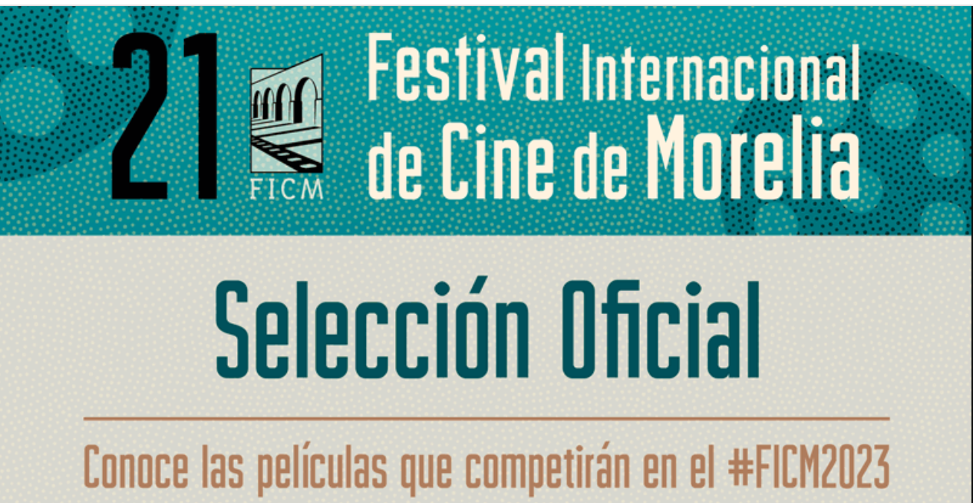

**Lexus estará presente en el Festival Internacional de Cine de Morelia**

**Ciudad de México, 20 de octubre de 2023.-** La innovación y la creatividad de Lexus estarán presentes en el Festival Internacional de Cine de Morelia (FICM) en su vigésima primera edición, la cual se llevará a cabo del 20 al 29 de octubre de 2023.

La firma automotriz japonesa patrocinará esta muestra cinematográfica, que representa una de las más importantes del país. La marca afirma que el lujo siempre ha acompañado al arte en una sinergia perfecta con las expresiones más altas de la cultura. Es el espíritu del séptimo arte el que está en sintonía con la maestría artesanal (*Takumi*), pilar de la marca, el cual está plasmado en cada uno de los modelos de la familia Lexus, los cuales acompañarán al talento durante el Festival.

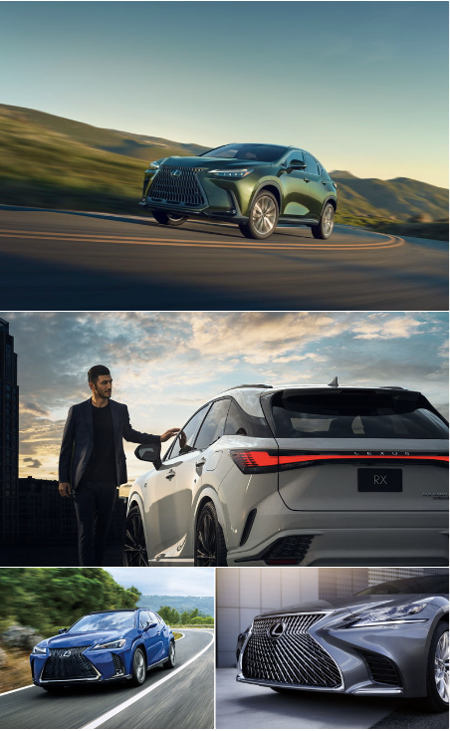

Lexus estará presente en la alfombra roja previa a la función inaugural, *The Dead Don’t Hurt,* dirigida por Viggo Mortensen, que se proyectará gracias al apoyo de Talipot Studio y del productor Jeremy Thomas.

Diego Boneta, la más reciente Voz Lexus; presentará la función de la película *“*The Zone of Interest*”* del director Jonathan Glazer, un trabajo en colaboración con el estudio A24 y ambientada durante el Holocausto en la Segunda Guerra Mundial.

También se presentará el filme *Memory* del galardonado director mexicano Michel Franco, la cuál tendrá una Gran Gala en el certamen, Este festival tendrá las categorías de Sección Michoacana (en la que participan 11 filmes), Cortometraje Mexicano (concursan 62 títulos), Documental Mexicano (en la que participan 12 películas) y Largometraje Mexicano (concursan 11 títulos). El Festival contará con la presencia de personalidades como la actriz Jodie Foster, quien recibirá el Premio de Excelencia Artística, así como Kathleen Kennedy y Frank Marshall,

quienes ofrecerán una charla especial. Finalmente, el filme de clausura será *Priscilla* de la renombrada directora Sofia Coppola.

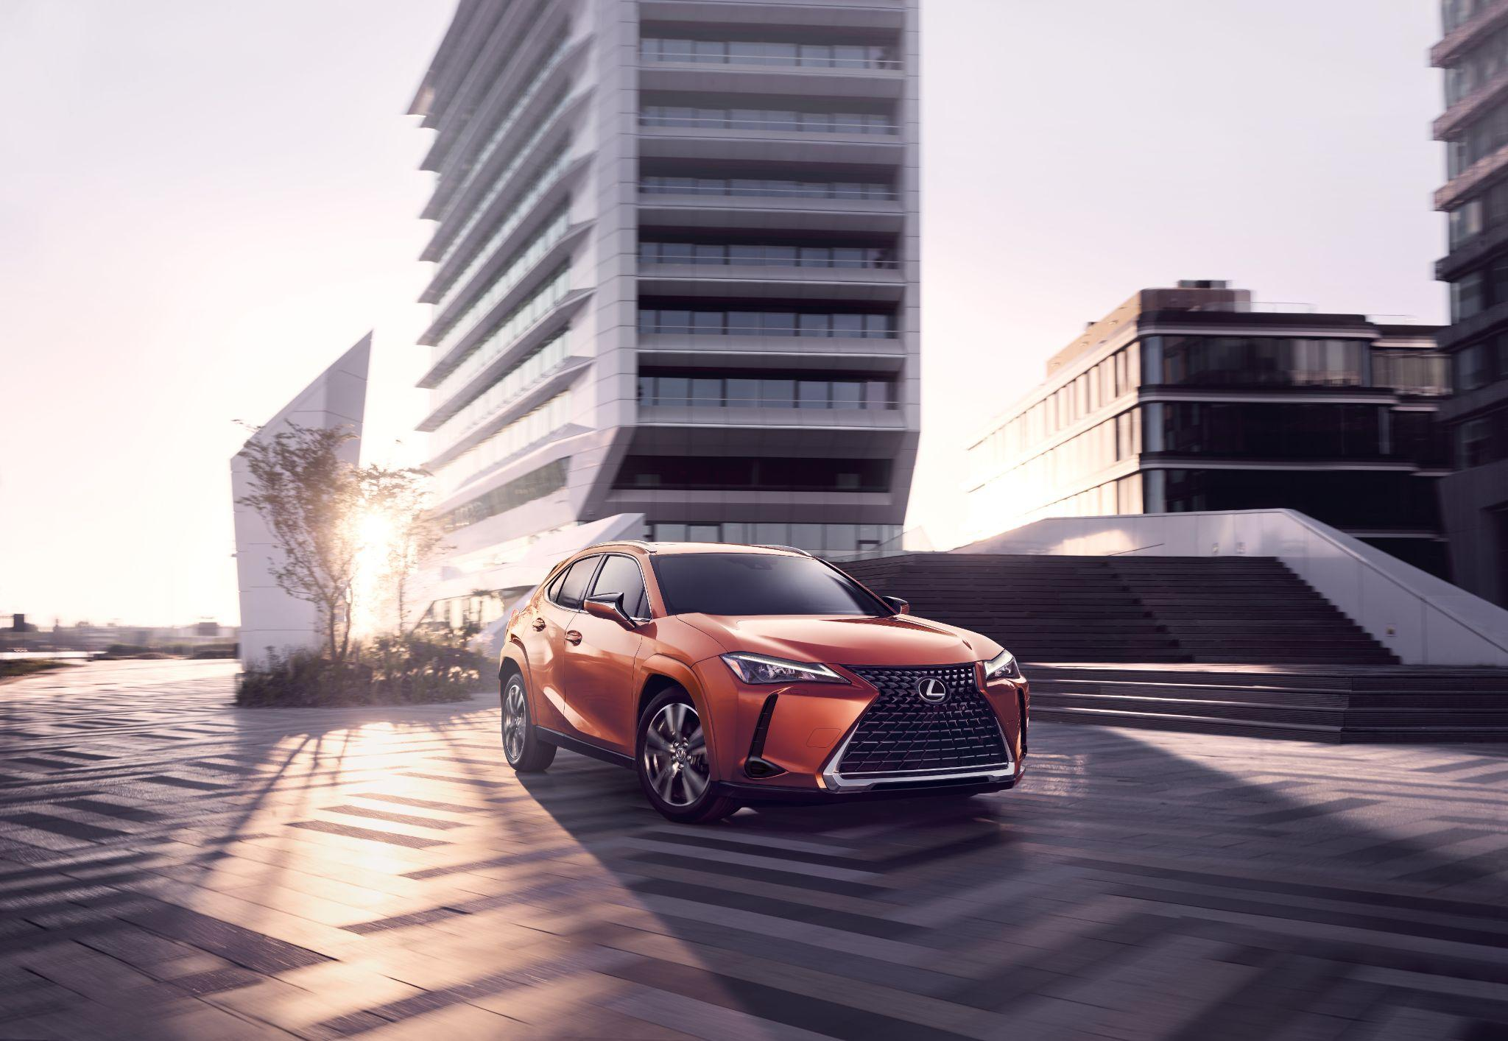

Lexus impulsa con orgullo, eventos como el Festival Internacional del Cine de Morelia, así como el talento de todos los cineastas que participan dentro de unas de las máximas tribunas del séptimo arte en México.

¿Quieres saber más? Consulta <https://www.lexus.mx/> y <https://www.moreliafilmfest.com/>

**Síguenos en:**

* Instagram: [lexusmex](http://www.instagram.com/lexusmex/)
* Facebook: [LexusMx](http://www.facebook.com/LexusMx)
* Twitter: [Lexus_Mex](http://www.twitter.com/Lexus_Mex)
* Youtube: [Lexus México](https://www.youtube.com/channel/UCnsxq3iwIFyMXgtkgNRrbZw)

**Contacto de prensa:**

**Sharon Cano**

PR Account Executive

[sharon.cano@qprw.co](mailto:sharon.cano@qprw.co)

55 1812 1582

**María Fernanda Galicia**

PR Assistant

[mariafernanda.galicia@qprw.co](mailto:mariafernanda.galicia@qprw.co)

55 5172 9812

-----

**Acerca de Lexus:**

**En 1989, Lexus fue lanzado con el sedán LS y una experiencia para los clientes que ayudó a definir la industria automovilística premium. En 1998, Lexus introdujo la categoría de crossover de lujo con el lanzamiento del Lexus RX. Líder en ventas de híbridos de lujo, Lexus presentó el primer híbrido de lujo del mundo y desde entonces ha vendido más de 1,5 millones de vehículos híbridos.**

**Lexus, una marca global de automóviles de lujo con un compromiso inquebrantable con el diseño audaz y sin concesiones, la artesanía excepcional y el rendimiento atractivo, ha desarrollado su línea para satisfacer las necesidades de la próxima generación de clientes de lujo globales y actualmente está disponible en más de 90 países en todo el mundo.**

**Los asociados y miembros del equipo de Lexus en todo el mundo se dedican a crear experiencias increíbles que son exclusivamente Lexus. experiencias que son exclusivamente Lexus, y que emocionan y cambian el mundo. Para mayor información, entra a www.lexus.mx**